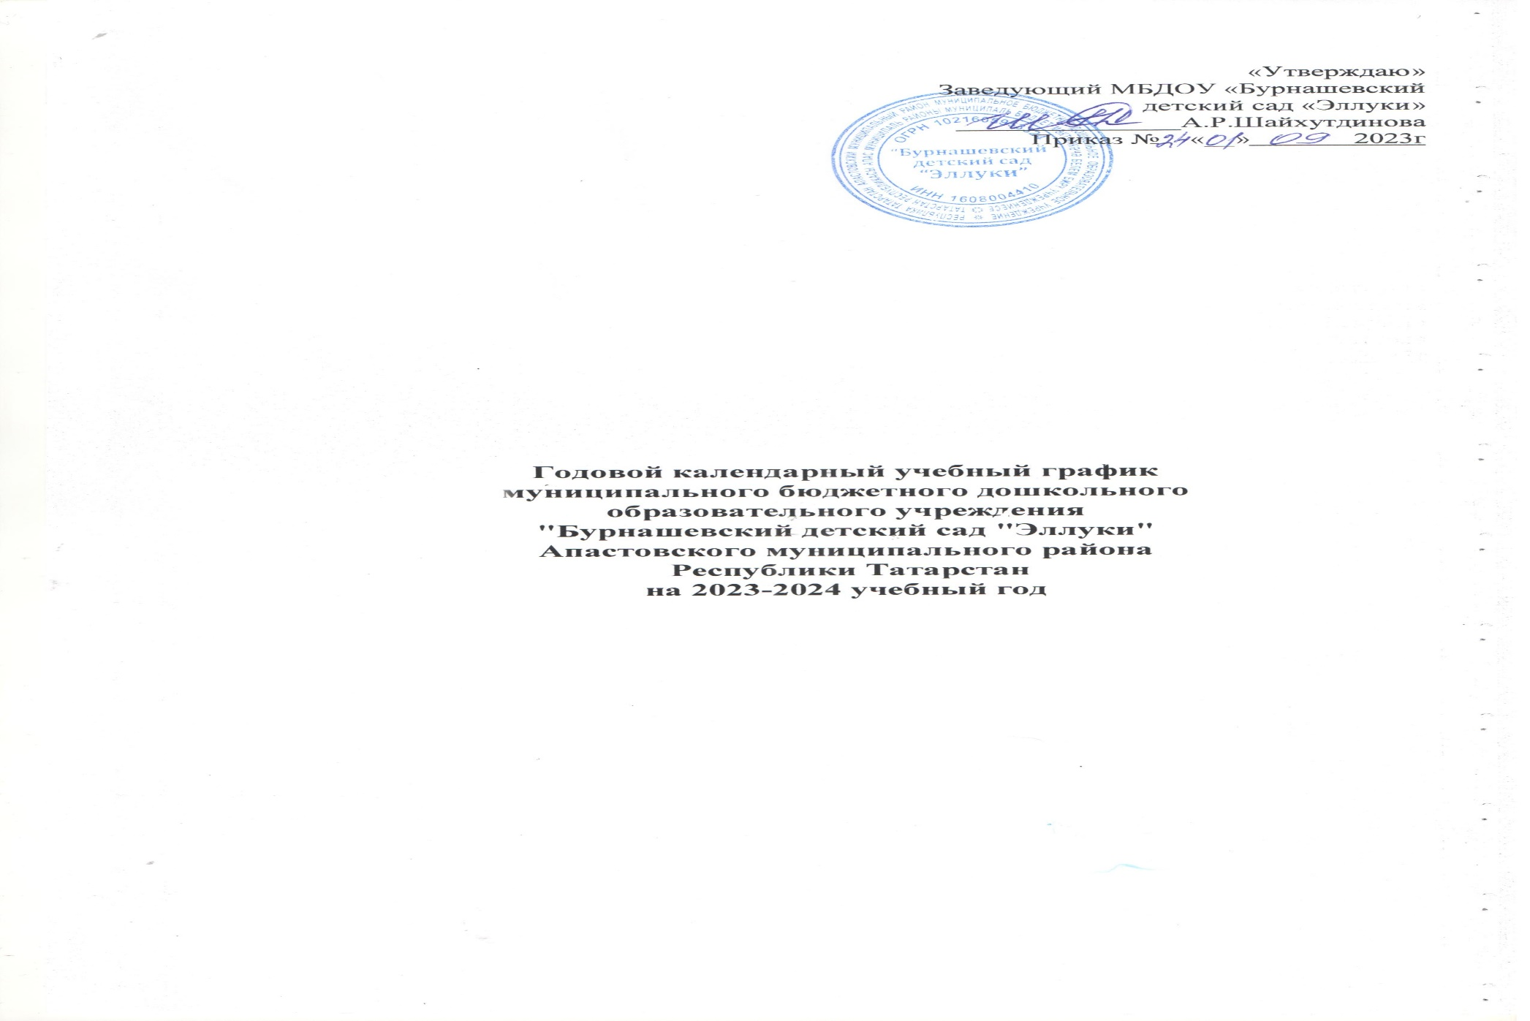

ПОЯСНИТЕЛЬНАЯ ЗАПИСКА
Календарный учебный график деятельности муниципального бюджетного дошкольного образовательного учреждения «Бурнашевский детский сад «Эллуки» Апастовского муниципального района Республики Татарстан» является локальным нормативным документом, регламентирующим общие требования к организации образовательного процесса в учебном году в МБДОУ .
Календарный учебный график разработан в соответствии:
• Законом Российской Федерации от 29.12.2012 г. № 273-ФЗ «Об образовании в Российской Федерации» с изменениями от 07 февраля 2023 года;
• Федеральным государственный образовательный стандарт дошкольного образования, утвержденный приказом Министерства образования и науки РФ от 15 мая 2013 года №26;
• СП 2.4.3648-20 «Санитарно-эпидемиологические требования к организациям воспитания и обучения, отдыха и оздоровления детей и молодежи», утвержденным постановлением Главного государственного санитарного врача РФ от 28.09.2020г. №28
• Уставом ДОУ
*Образовательной программой дошкольного образования муниципального бюджетного дошкольного образовательного учреждения «Бурнашевский детский сад «Эллуки» Апастовского муниципального района Республики Татарстан»;
• Федеральной образовательной программой дошкольного образования ( утверждена приказом Минпросвещения России от 25 ноября 2022 г. №1028 зарегистрировано в Минюсте России 28 декабря 2022., регистрационный № 71847)
• Трудовым кодексом Российской Федерации; • Законом Республики Татарстан от 19.02.1992 г. №1448-XII «О праздничных днях и памятных датах Республики Татарстан» (с внесением изменений в статью 1);с внесением изменений в статью 1);
• Проектом Постановления Правительства Российской Федерации «О переносе выходных дней в 2019 году» (с внесением изменений в статью 1); подготовлен Минтрудом России 20.07.2018).
Содержание годового календарного учебного графика включает в себя следующее:
- режим работы ДОУ;
- продолжительность учебного года;
- количество недель в учебном году;
- организации образовательной деятельности;
- сроки проведения мониторинга достижения детьми планируемых результатов освоения основной общеобразовательной программы дошкольного образования;
- праздничные дни;
- работа ДОУ в летний период;
Календарный учебный график учитывает в полном объеме возрастные психофизические особенности воспитанников и отвечает требованиям охраны их жизни и здоровья.

№ п/п | СОДЕРЖАНИЕ
1 |  | Количество групп | Разновозрастная группа
2 |  | Режим работы ДОУ | - шестидневная рабочая неделя (выходной воскресенье),  - время работы с 07.30 до 16.30 часов (9,0 час)
3 |  | Начало учебного года | 01.09.2023
4 |  | Окончание учебного года | 31.05.2024
5 |  | Количество недель | 38
6 |  | Продолжительность учебной недели | 6 дней
7 |  | Начало ОД (в первой половине дня) | 1,2-2  года | 2-3 года | 3-4 года | 4-5 лет | 5-6  лет | 6-7  лет
 |  | Начало ОД (в первой половине дня) | 9.00 | 9.00 | 9.00 | 9.00 | 9.00 | 9.00
8 |  | Окончание ОД (в первой половине дня) | 9.38 | 9.40 | 9.45 | 9.50 | 10.00 | 10.50
9 |  | Перерывы между ОД (не менее) | 10мин | 10 мин | 10мин | 10мин | 10мин | 10мин
10 |  | Продолжительность ОД | 8мин | 10 мин | 15мин | 20мин | 25мин  /20 мин | 30 мин
11 |  | Начало ОД (вечерний отрезок времени) | - |  | - | - | 14.45 | -
12 |  | Объем недельной нагрузки | 10 | 10 | 10 | 10 | 14 | 14
13 |  | Мониторинг достижения детьми планируемых результатов освоения основной общеобразовательной программы дошкольного образования | 02.10.2023г. - 07.10.2023г.  13.05.2024г. - 18.05.2024г
14 |  | Праздничные дни | Курбан Байрам  День народного единства  День Конституции РТ  Новогодние каникулы  День защитника Отечества  Международный женский день  Праздник Весны и Труда  День Победы  День России Ураза-Байрам  День Республики Татарстан
15 |  | Летний оздоровительный период | Июнь, июль, август
16 |  | Работа ДОУ в летний период | Функционирует в обычном режиме

